"Этот удивительный мир симметрии"

Цели и задачи: научить различать многообразные проявления симметрии в окружающем мире; показать важную, исключительную роль принципа симметрии в научном познании мира и в человеческом творчестве.
Оборудование: плакаты, рисунки, многогранники, плоские фигуры, цветная бумага, ножницы, клей.
На доске: “Симметрия является той идеей, посредством которой, человек на протяжении веков пытался постичь и создать порядок, красоту и совершенство”
Ведущий: С симметрией мы встречаемся везде: в природе, технике, искусстве, науке. Отметим, например, симметрию, свойственную бабочке и кленовому листу, симметрию форм автомобиля и самолета, симметрию в ритмическом построении стихотворения и музыкальной фразы, симметрию атомной структуры молекул и кристаллов.
Сегодня на этом уроке ознакомимся с симметрией в биологии, физике, математике, искусстве, музыке и музыкальных произведениях.
Термин “симметрия” по-гречески означает “соразмерность, пропорциональность, одинаковость в расположении частей”. А какова симметрия в мире растений
Симметрия в биологии
: Характерная для растений симметрия конуса хорошо видна на примере фактически любого дерева (рис.1).
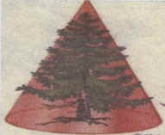  рис.1 | 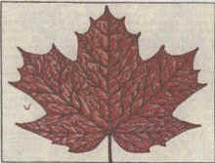  рис. 2
Дерево при помощи корневой системы поглощает влагу и питательные вещества из почвы, т.е. снизу, а остальные жизненно важные функции выполняется кроной, т.е. наверху.
Вертикальная ориентация оси корпуса характеризует симметрию дерева. Ярко выраженной симметрией обладают листья, цветы, ветви, плоды. На рисунке 2 показаны примеры, в которых наблюдается только зеркальная симметрия (нужно объяснить); такая ситуация характерна для листьев и цветов.
Для цветов характерна поворотная симметрия (нужно объяснить). На рисунке 3(а) цветок зверобоя имеет поворотную ось 5-го разряда и не обладает зеркальной симметрией. Часто поворотная симметрия цветов сочетается с зеркальной симметрией (рис.3
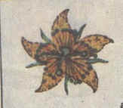  рис. 3(а) | 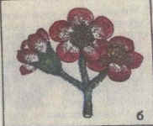  рис. 3(б)
На рисунке 4(а) веточка акации имеет зеркальную и переносную симметрию. Веточка боярышника на рисунке 4(б) обладает скользящей осью симметрии.
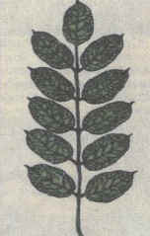  рис. 4(а) | 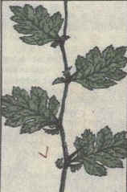  рис. 4(б)
А на рисунке 5 – ПОЛЕВОЕ РАСТЕНИЕ ЛАПЧАТКА ГУСИНАЯ. Цветок имеет поворотную ось 5-го порядка и пять плоскостей с переносной симметрией
(учитель все это показывает). Веточки сочетают зеркальную симметрию с переносной.
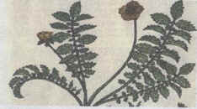
Рис.5
Поворотная симметрия 5-го порядка встречается и в живом мире . Примером могут служить морская звезда и панцирь морского ежа (рис 6а,б)
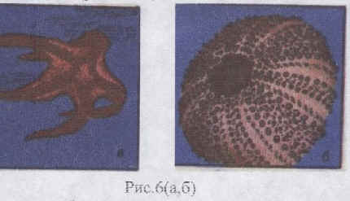
Зеркальная билатеральная – это слово чаще встречается в биологии чем зеркальная симметрия характерная всех представителей животного мира. Эта симметрия хорошо видна у бабочки левого и правого крыльев и проявляется здесь почти математической строгостью (рис. 7)
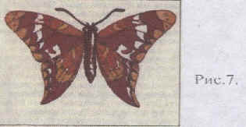
ВЫВОД: Симметрия ограничивает многообразие структур, которые могут существовать в природе.
ВЕДУЩИЙ: Можно сказать, что каждое животное состоит из двух энатиморов - правой и левой половины. Отметим, наконец, билатеральную симметрию человеческого тела (речь идет о внешнем облике и строении скелета). Эта симметрия всегда являлась и является основным источником нашего эстетического восхищения хорошо сложенным человеческим телом.
Если мы сказали, что у бабочки симметрия проявляется с математической строгостью, как же учитель рисования предложит это изобразить. Слово учителю рисования.
Симиметрия в живописи:
(На столе лежат цветные бумаги, ножницы, клей). Сложив цветную, бумагу вырезать форму бабочки и на крыльях приклеим вырезанные маленькие кружочки. (В это время учитель готовить, материал для рассказа о симметрии в живописи и архитектуре)
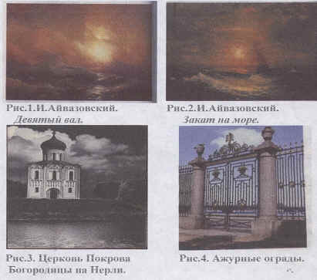
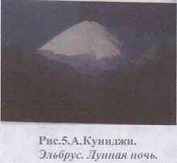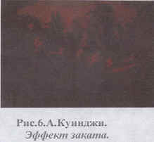
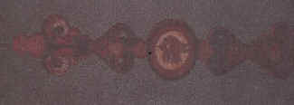
Рис. 7.
На рисунках 1-7 хорошо видна симметрия.
ПРИМЕЧАНИЕ: Учитель объясняет, как определить симметрию а живописи и архитектуре.
ВЫВОД: Получается, что всякий раз, когда мы, говорим о гармонии, красоте, эмоциональности воздействуя, мы тем самым касаемся симметрии.
ВЕДУЩИЙ: Дальше поговорим о симметрии в неживой природе. Наверное, не случайно безжизненный замок Снежной королевы из известной сказки Андерсона часто изображают как высшей степени симметричное сооружение.
Симметрия в физике:
Камни лежащие у подножия горы весьма беспорядочна; однако каждый камень является огромной колонией кристаллов, которые представляют собой в высшей степени симметричные постройки из атомов и молекул. Именно кристаллы вносят в мир неживой природы очарование симметрии. Как из вас не любовался снежинками?
Каждая снежинка – это маленький кристалл замерзшей воды. Форма снежинок может быть очень разнообразной, но все они обладают симметрией, поворотной симметрией 6-го порядка и зеркальной симметрией.
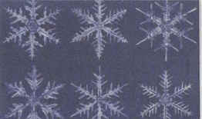
Рис. 8.
Все твердые тела состоят из кристаллов. На рис №9 представлены кристаллы топаза, берилла, дымчатого кварца.
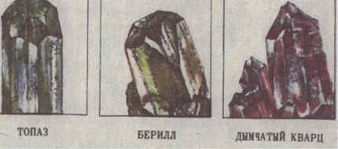
рис. 9.
Симметрия внешней формы кристаллов хорошо видна на рис 10, где показаны кристаллы каменной соли(а), кварца (б), арагонита ( в).
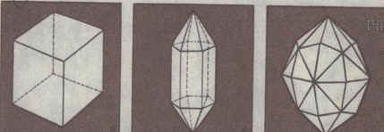
а) | б) | в)
рис. 10
А на рис. 11 изображены три формы кристаллов алмаза: (а) октаэдр, (б) ромбический додекаэдр, (в) гексагональной октаэдр.
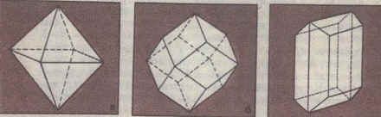
а) | б) | в)
рис. 11
Вывод: Симметрия внешней формы кристалла является следствием его внутренней симметрии – упорядоченного взаимного расположения в пространстве атомов (молекул).
Иначе говоря, симметрия кристалла связана с существованием пространственной решетки из атомов так называемой кристаллической решетки.
Симметрия в математике:
В математике рассматривается зеркальная, поворотная симметрии, параллельный перенос. Но мы пока изучим симметрию относительно точки и симметрию относительно прямой(оси). Фигура называется симметричной относительно О, если для каждой точки Х этой фигуры найдется точка Yтой же фигуры, симметричная с Х относительно точки О (центр симметрии). Центр симметрии у фигур один.
Примеры:
Фигура называется симметричной относительно прямой, если эта прямая делит эту фигуру на две равные части совпадающие при перегибании по этой прямой I (I – ось симметрии)
Например: А и В симметричны относительно прямой I.
а) АВ I ; б) АО=ОВ
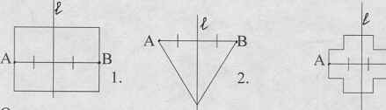
Ось симметрии и плоскость симметрии могут быть несколько. Бесконечное число плоскостей симметрии имеет шар, круговой цилиндр, круговой конус, и т.д.

Правильный шестиугольник имеет 6 осей симметрии, круг б/м осей симметрии.
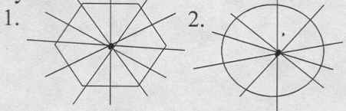
И вот и домашнее задание, найти фигуры имеющие несколько осей симметрии.
Другой вопрос: Нас волнует, как построить симметричные фигуры относительно О - центра симметрии и I- оси симметрии (а- плоскости симметрии). Например: Возьмем отрезок АВ и построим симметричные отрезки относительно О и I.
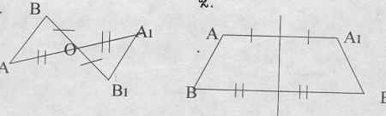
Примечание: Условия построения симметричных фигур объясняется и записывается с целью правильного построения более сложных фигур.
Д/З: Построить треугольник АВС треугольнику МКН относительно О и I.
ВЫВОД: Об этих симметриях будем говорить на последующих уроках.
ВЕДУЩИЙ: Звучит музыка… . Где же симметрия в музыке. Слово учителю музыки.
Симметрия в музыке:
Душа музыки, ритм, состоит в правильном периодическом повторении частей музыкального произведения. Правильное повторение одинаковых частей в целом и составляет сущность музыки. Мы с большим правом можем приложить к музыкальному произведению понятие симметрии, что это произведение записывается при помощи нот. Самое непосредственное отношение имеет к симметрии композиция. Великий немецкий поэт И.В.Гете утверждал, что № Всякая композиция основана на скрытой симметрии. Владеть законами композиции – это значит владеть законами симметрии”.
Если взять простой пример: Песня “Песенка белочки” из музыкальной сказки “Дважды два-четыре”.
Каждый день без всякой спешки
Я в дупле грызу орешки:
Щелк-щелк-щелк
Щелк-щелк-щелк
Припев:
Я печальной не бываю,
Веселюсь и напеваю:
Ля-ля-ля
Ля-ля-ля
Всем видна моя сноровка,
Я скачу по веткам ловко
Скок-скок-скок
Скок-скок-скок
Припев:
Очень рыжая как осень,
Я мелькаю между сосен:
Прык-прык-прык
Прык-прык-прык.
Припев:
В этой песне чередуется куплет припев. Симметрию можно увидеть в стихотворениях – это чередование рифм, ударных слогов, т.е. ритмичность.
Например:
А.С. Пушкин.
В этот год осенняя погода
Стояла долго на дворе
Зимы ждала ,ждала природа
Снег выпал только в январе.
Чередование рифм и чтение по интонации дает чувствовать прелесть (симметрии) пушкинского стихотворения.

